**Кейс "Работа в PostgreSQL и создание SQL-запросов"**

***Дана ER - диаграмма базы данных:***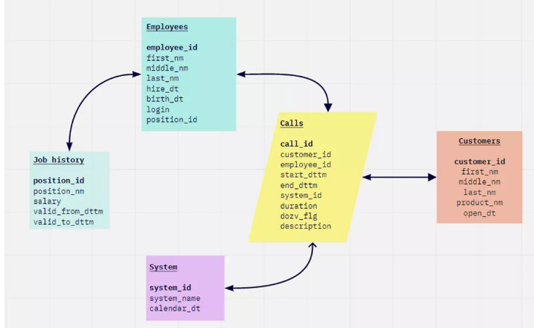

**цели и задачи:**

**Задача 1**

Необходимо получить список сотрудников в формате: «Иванова — Наталья – Юрьевна». ФИО должно быть прописано в одном столбике, разделение —.

*Вывести: новое поле, назовем его fio, birth_dt.*

**Задача 2**

Вывести %% дозвона для каждого дня. Период с 01.10.2020 по текущий день (%% дозвона – это доля принятых звонков (dozv_flg=1) от всех поступивших звонков (dozv_flg = 1 or dozv_flg = 0)).

*Вывести: date, sla (%% дозвона)*

**Задача 3**

Дана таблица clinets:

id клиента

calendar_at - дата входа в мобильное приложение

*Нужно написать запрос для расчета MAU.*

**Решение:**

**Задача 1**

Как видно из ER-диаграммы для решения первой поставленной задачи будет достаточно воспользоваться таблицей “Employees” и для решения напишем следующий запрос:



**Задача 2**

для того чтобы решить эту задачу создадим два обобщенных табличных выражения, где в первом будет подсчитано общее количество совершенных вызовов (dozv_flg = 1 or dozv_flg = 0) по датам, а во втором запросе будет подсчитано количество совершенных вызовов которые получили ответ (dozv_flg = 1) также агрегированные по датам.

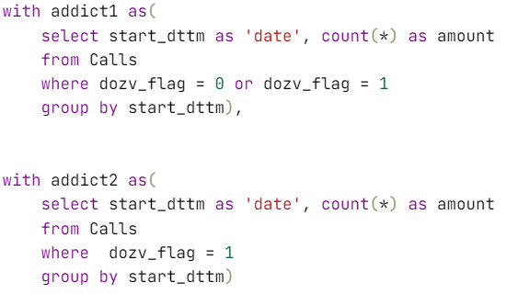

в основном запросе будет произведено соединение этих двух запросов посредством left join



**Задача 3**

*MAU - это показатель отображающий количество уникальных пользователей за определенный месяц /*

Для решения задачи был написан следующий запрос:

